Trường đại học Nông Lâm TP Hồ Chí Minh

Khoa cơ khí công nghệ



Báo cáo: Thiết kế mạch điều khiển

Giảng viên: Lê Văn Bạn

|  |  |
| --- | --- |
| Họ và tên | Mã số sinh viên |
| Nguyễn Minh Tân | 18118125 |
| Trần Trường Giang | 18138023 |
| Trần Lê Huấn |  |
| Hồ Phước Đạt |  |
| Nguyễn Cao Kỳ |  |

1. Sơ lược về đề tài

Thiết bị:

Động cơ bước size 42 1.8 step

Động cơ JGB37-250

Công tắc hành trình

Vít me

Servo RC

Ma trận phím

1. Phần cơ khí
   1. Khung định hình thiết bị

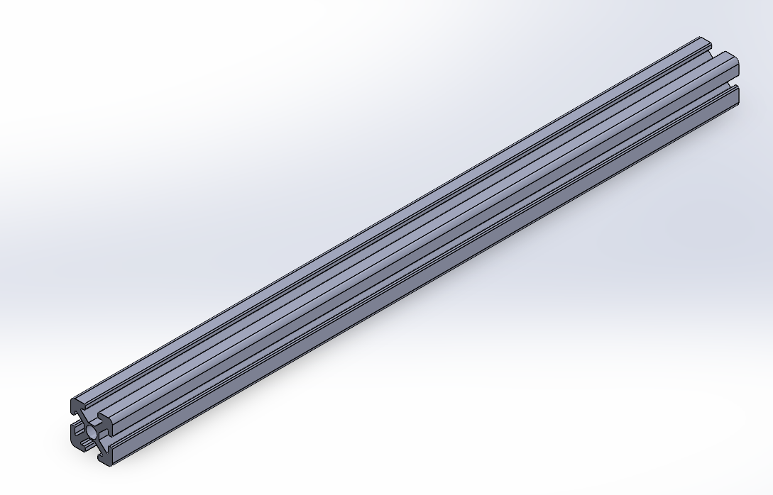Sử dụng nhôm định hình 20x20x300mm và 20x20x250mm

* 1. Vít me

Sử dụng vít me T8 300mm

Đường kính vít me: 8mm

Bước ren: 8mm

* 1. 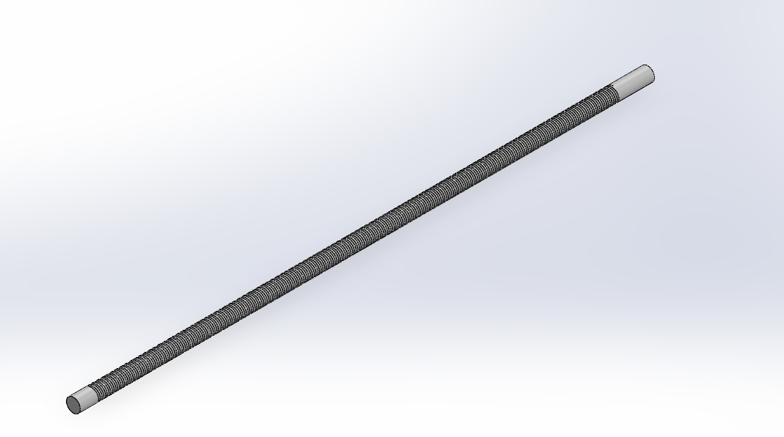Động cơ JGB37-250

|  |  |
| --- | --- |
| Tốc độ quay | 333 rpm |
| Điện áp | 12 V dc |
| Loại | Có encoder |
| Đường kính trục | 6mm |
| Chiều dài động cơ | 47mm |
| Đường kính động cơ | 37mm |

* 1. Động cơ bước

